SIRA – Cadastro Servidores

Formulário (apresentação) – SIRA - Cadastro Servidores
Layout do formulário: Paisagem

Funções gratificadas
- Incluir o botão + e - no campo função gratificada e aumentar o número de caracteres – Modelo 1
- Incluir o botão + e - no campo função gratificada, substituto, e aumentar o número de caracteres.
- Incluir o botão + e - para o campo: data da publicação para cada campo acima com máscara de entrada. nº de caracteres: 8 ou 10 . Exemplo: 00/00/0000.
- Incluir um campo: nº de caracteres: 30 ou mais, sem máscara de entrada, para incluir as funções gratificadas, encaminhadas e aguardando a publicação no DOE.
Exemplo: “Aguardando a publicação no DOE”.
- Incluir um campo para observação para registro da vaga e o nome do servidor que foi dispensado da FG e validar. ( verificar)
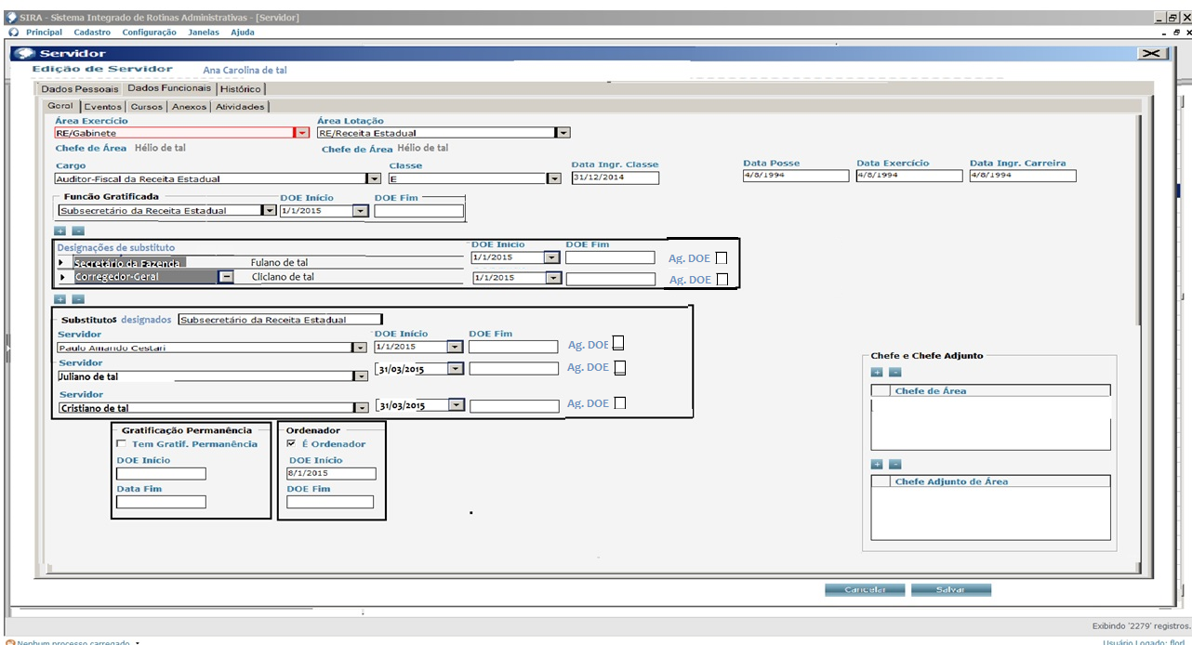

Modelo 2

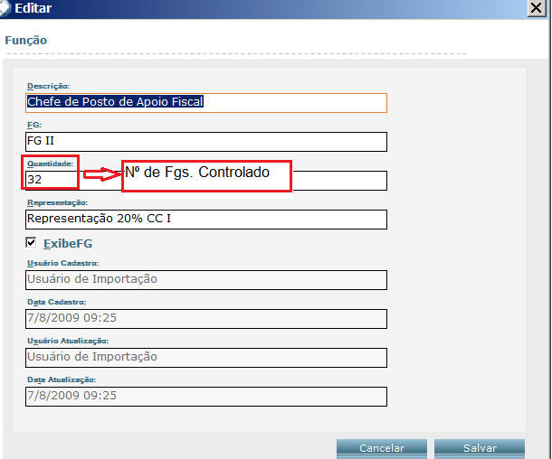

Modelo 3

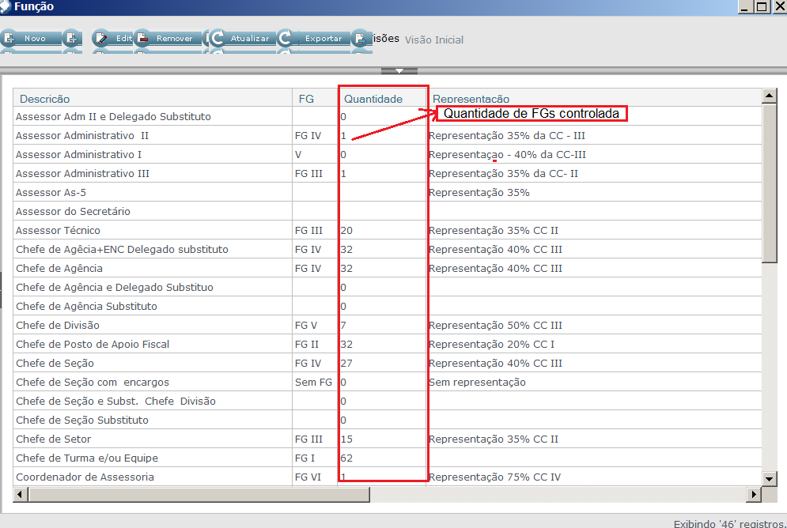

SIRA - Servidores

- Aumentar os caracteres do campo classe

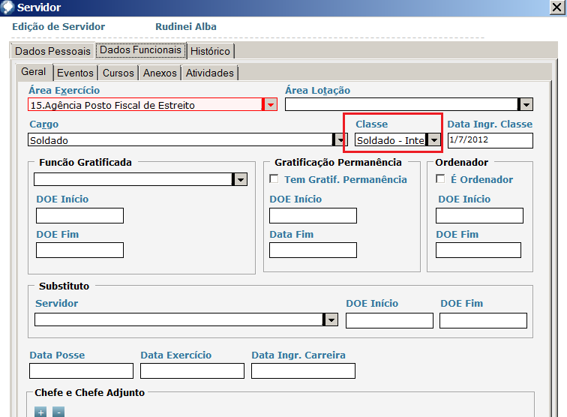
Campo Classe: Aumentar o nº de caracteres, para visualizar a Classe . Exemplo: Soldado - Interior

- Quando acionado o botão salvar (por engano), criar opção de reverter a ação sem o registro de “usuário atualização”.
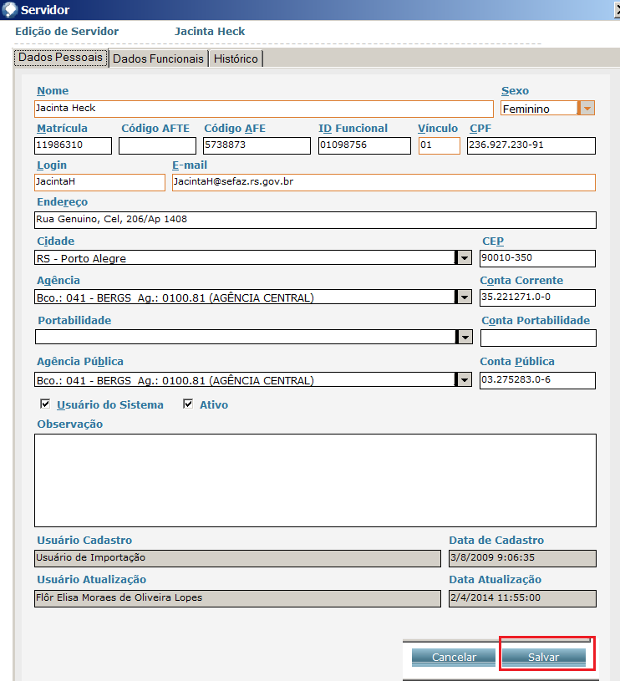

Chefe de área
Exemplo: Joni A. Muller, Guilherme Comiran, Paulo Amando Cestari e Mario Luis Wunderlich dos Santos são 4 subsecretários
- Possibilidade de colocarmos para área “RE/Gabinete” 4 chefes de área

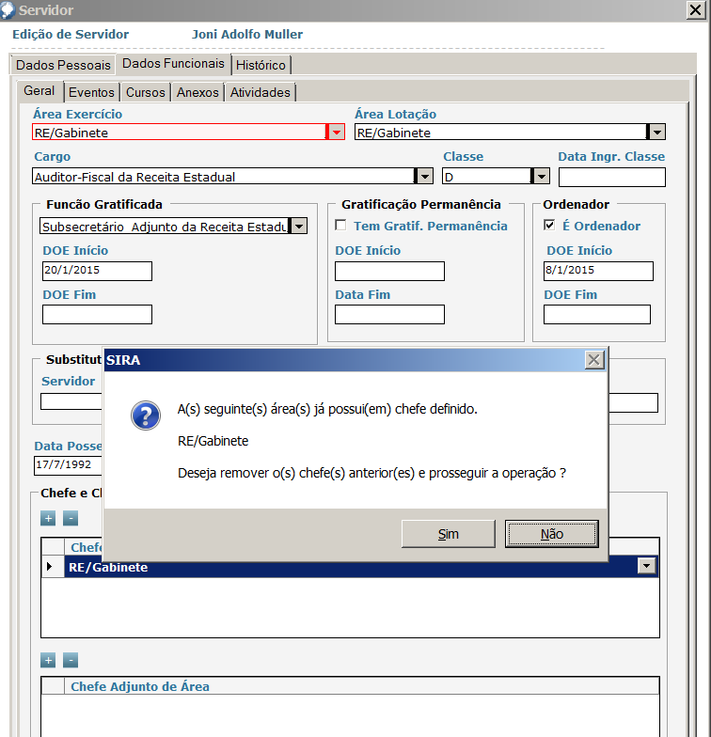
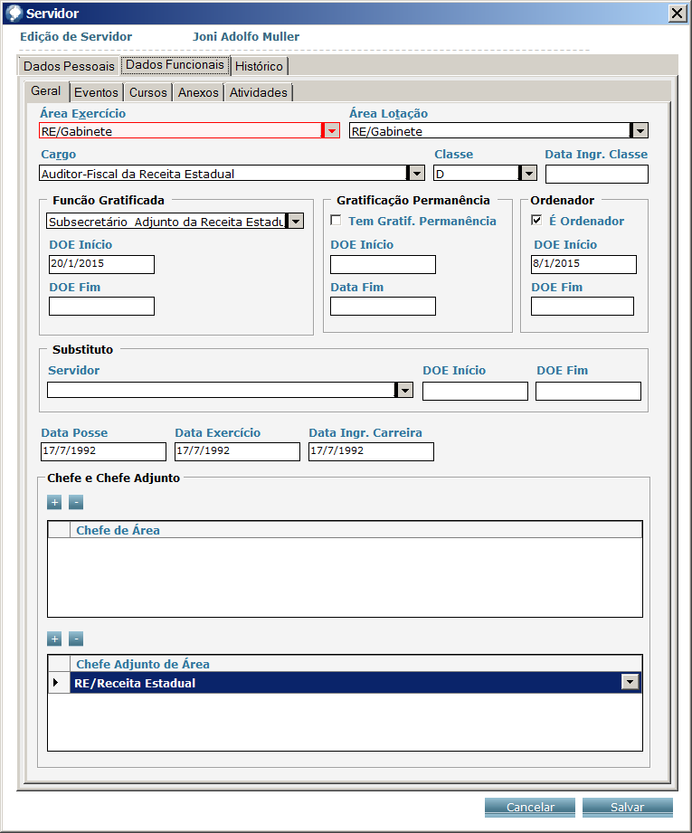

- Visualizar o chefe de área na aba “Dados Funcionais” de servidor: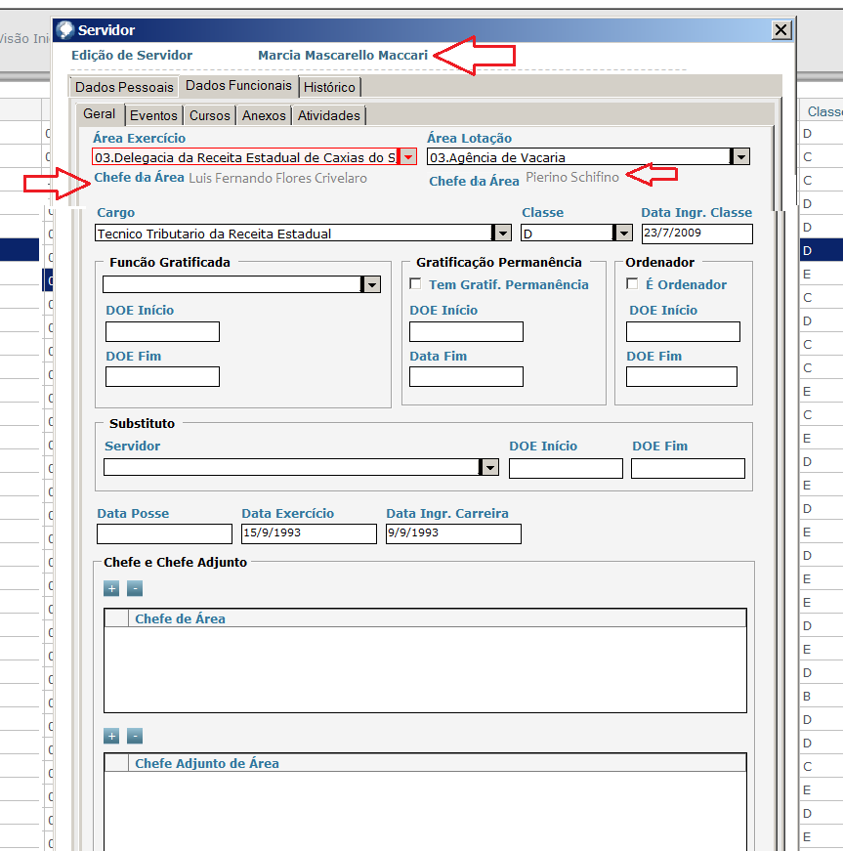

- Possibilidade de estender ( maximizar a tela de Servidor – Edição de servidor ):
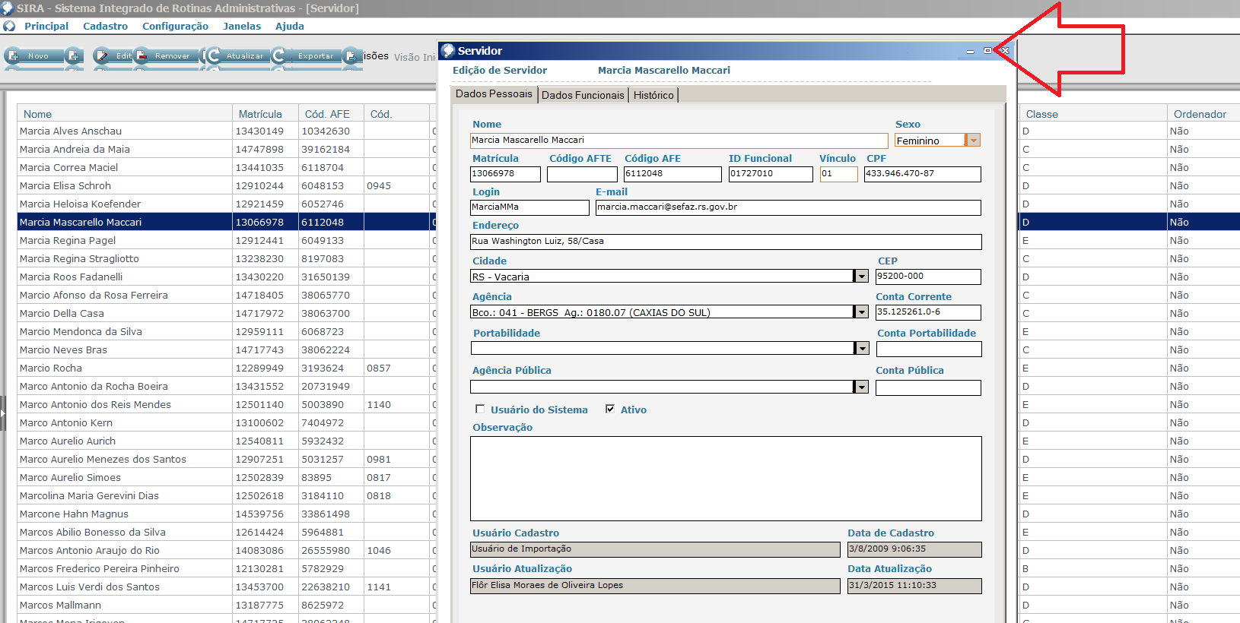

- Quando o servidor for aposentado, desvincular da chefia de área, fg e contar como vaga em relação à Portaria de lotações nas áreas.

